教师端申请考试及试卷印刷操作说明

**1、登录本科教学综合管理系统**，进入考试安排申请界面。

**通道一：**页面右边常用操作区域 –> 考试安排申请

**通道二：**页面左边按钮 –> 考务成绩 --> 考试事务 --> 考试安排申请

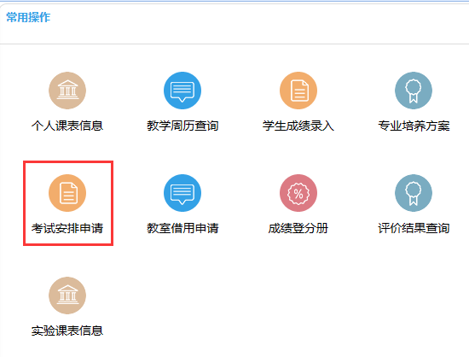 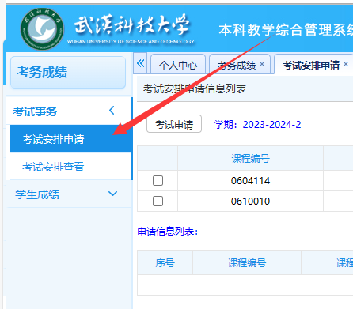

**2、选择课程申请考试：**在考试安排申请界面，会展示任课教师当前学期的课堂，点击最右方的申请按钮，弹出考试须知窗口。

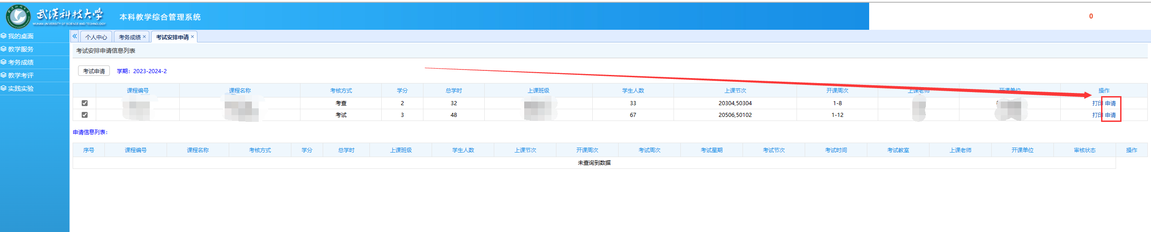

**3、确认考试须知：**勾选确认本人已认真阅读并知晓考试申请相关事宜，再进入下一步。

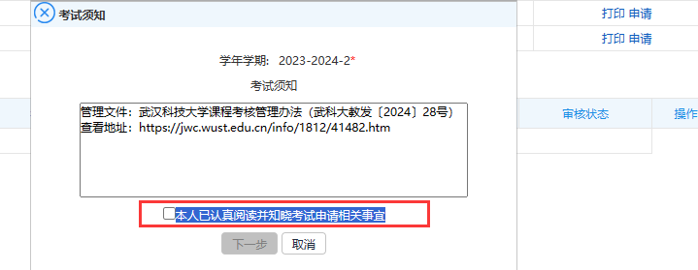

**4、填写考试申请信息：**

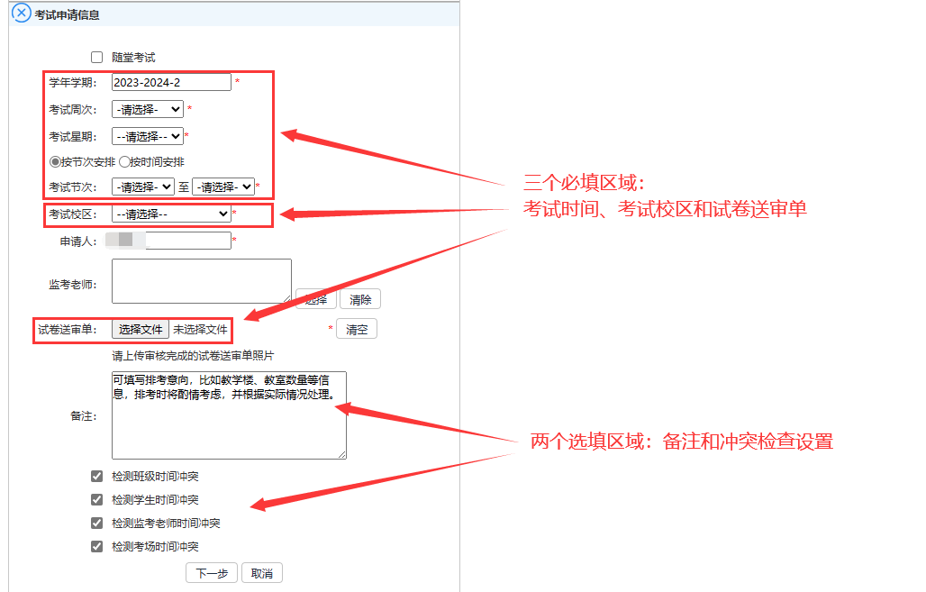

**考试时间和地点：**

假如是随堂考试，可以直接勾选最上方的随堂考试选项，系统会自动设定考试时间和地点，考试时间取最后一次上课时间，考试地点取上课教室（假如需要更换或者增加教室请在备注中说明）。

假如是非随堂考试，需要自己指定考试周次、星期、节次（或者具体时间）和校区，具体教室由该校区考务老师指定。

**试卷送审单：**

仅支持上传图片格式的试卷送审单，上传的须是按照学校规定审核完成的试卷送审单，不符合规定的送审单会导致申请退回。

**备注：**

备注栏可以填写排考意向，比如教学楼、教室信息，排考时将酌情考虑，并根据实际情况处理。

**时间冲突检测：**

此处设置非必须不要取消勾选，假如需要取消班级和学生时间冲突检测，必须征得该课程全体学生的同意，考场时间冲突检测不得取消。

5、**填写试卷印刷信息：**

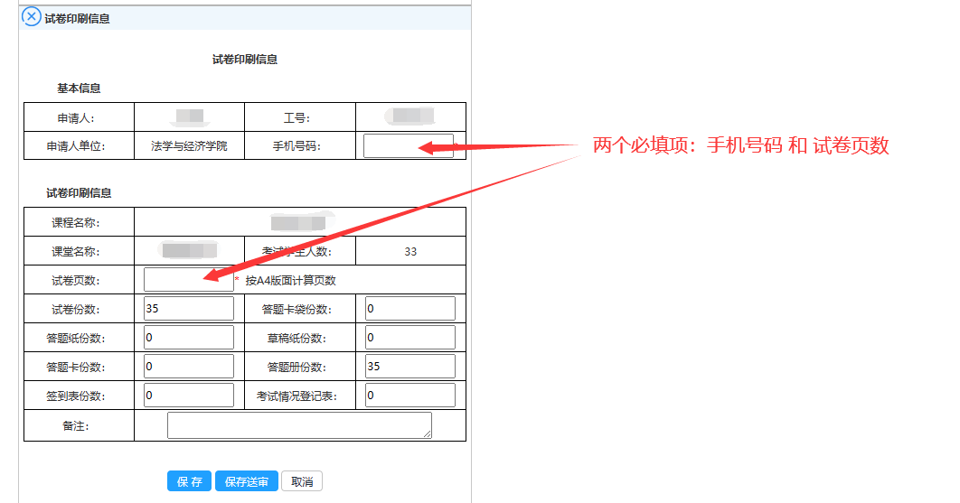

**手机号码**须为真实号码，以便联系申请人；**试卷页数（书页）**以A4版面计算，比如一面A3的试卷，此处应填2，一张A4大小正反两面的试卷，也应该填2。试卷份数和答题册份数按“考生人数*105%”进位取值，其他物品默认为0，如有需要请据实填写。

**6、保存和送审**

填写完成后，必须送审才能把申请提交给下一步审核人。假如选择保存，此时申请是没有送审的，可在申请列表界面通过右方功能按钮继续进行修删和送审的操作。

送审时，须根据考试地点所在校区（非印刷厂所在校区）选择审核人，考试地点在青山，选择青山的审核人，在黄家湖，选择黄家湖审核人，注意不要选错，否则会延误审核。

送审成功后，会有送审成功的信息提示。

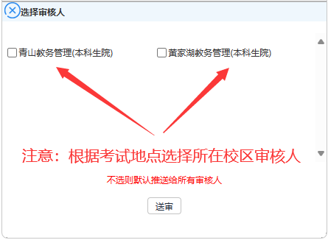 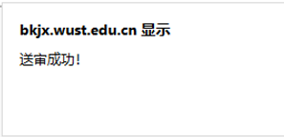

**7、申请查看、修删及审核进度查询**

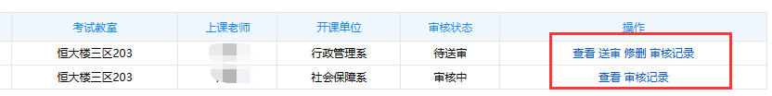

点击查看和修删，可以对申请（考试信息或试卷印刷信息）进行查看和编辑。

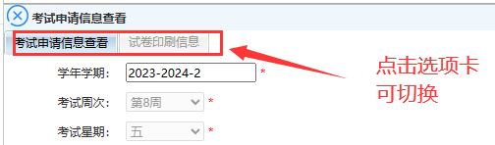

点击审核记录，在弹出界面的最上方可以看到当前的审核人，具体记录根据时间依次在下方展示。

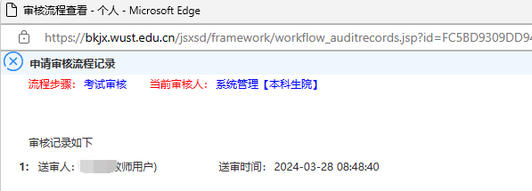

**8、申请进度通知**

送审之后，待审核信息会出现在教学系统首页中间下方的待审核信息栏。

审核通过后，也会有通知出现在教学系统首页中间下方的通知栏。

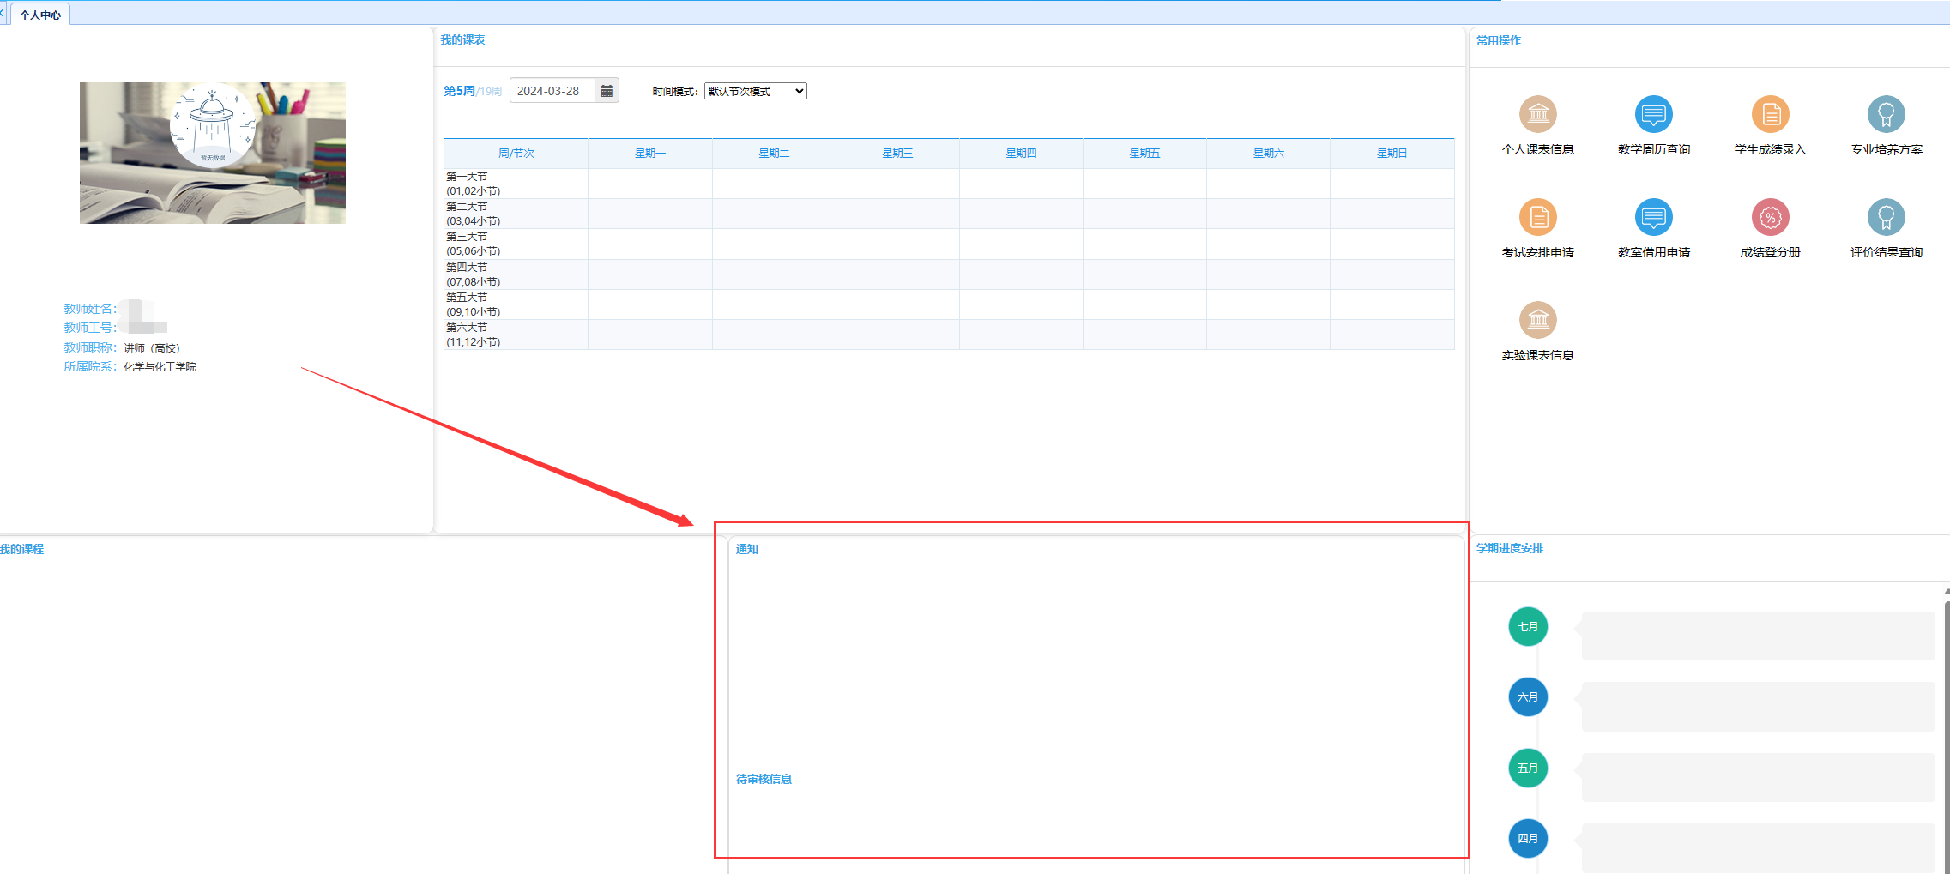

**9、试卷印刷单、考场安排表和考试安排信息**

审核完成后，可以在考试安排查看中查看考试安排信息，最右方提供试卷印刷单和考场安排（学生签到表）的打印。

